Temaplan for januar 2021.

Vinter.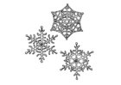

Periodens  litteratur: | Periodens fokusord: | Periodens rim/regler: | Periodens  sanger:
Skinnvotten.  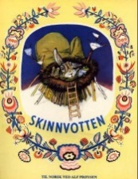 | Kaldt, Snø, Snøkrystaller,  Fryse,  Votter, Inni, Trangt. | - Snø krystaller.  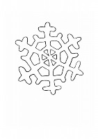  - Regla om Skinnvotten. 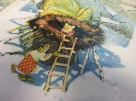 | - Jeg heter «Klompestomp».  - Se opp snør det.  - Huttetu så kaldt det er.  - Det snør det snør, tiddelibom.  - Vintersang.
Periodens språklige aktiviteter: | Periodens lek/aktiviteter: | Periodens tur/opplevelse: | Periodens formingsaktivitet:
Vi skal lese boken  Thomas går ut.  Av: Gunilla Wolde | Vi leker oss med skinnvotten.  Kims lek. | Vi skal ut i skogen og se etter skinnvotten.  Vi skal bruke kroppene våre ute i «rullebakken».  Om det blir snø så må vi ut og ake. | Male  klippe og lime.  